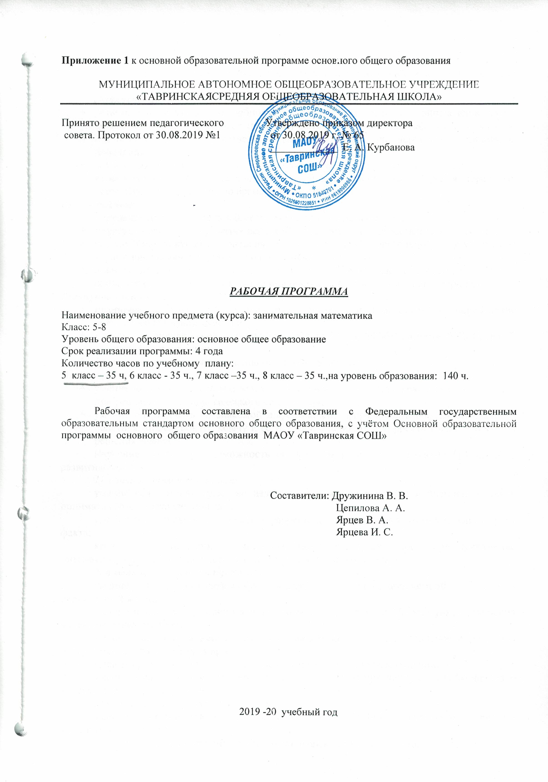

Формирование УУД на каждом этапе подготовки и проведения внеурочных занятий по математике
Личностные:
- установление связи целью учебной деятельности и ее мотивом — определение того, - «какое значение, смысл имеет для меня участие в данном занятии»;
- построение системы нравственных ценностей, выделение допустимых принципов поведения;
- реализация образа Я (Я-концепции), включая самоотношение и самооценку;
- нравственно-этическое оценивание событий и действий с точки зрения моральных норм. Построение планов во временной перспективе.
Регулятивные:
- определение образовательной цели, выбор пути ее достижения;
- рефлексия способов и условий действий; самоконтроль и самооценка; критичность;
- выполнение текущего контроля и оценки своей деятельности; сравнивание характеристик запланированного и полученного продукта;
- оценивание результатов своей деятельности на основе заданных критериев, умение самостоятельно строить отдельные индивидуальные образовательные маршруты.
Коммуникативные:
- планирование учебного сотрудничества с учителем и сверстниками — определение цели, способов взаимодействия;
- контроль и оценка своей деятельности, обращение по необходимости за помощью к сверстникам и взрослым;
- формирование умения коллективного взаимодействия.
Познавательные:
- умение актуализировать математические знания, определять границы своего знания при решении задач практического содержания;
- умение оперировать со знакомой информацией; формировать обобщенный способ действия; моделировать задачу и ее условия, оценивать и корректировать результаты решения задачи.
Изучение курса дает возможность обучающимся достичь следующих результатов развития:
1) в личностном направлении:
умение ясно, точно, грамотно излагать свои мысли в устной и письменной речи, понимать смысл поставленной задачи;
умение распознавать логически некорректные высказывания, отличать гипотезу от факта;
креативность мышления, инициатива, находчивость, активность при применение математических знаний для решения конкретных жизненных задач;
2) в метапредметном направлении:
умение видеть математическую задачу в конспекте проблемной ситуации в окружающей жизни;
умение находить в различных источниках информацию, необходимую для решения математических проблем;
умение понимать и использовать математические средства наглядности (графики, диаграммы, таблицы, схемы и др.);
умение применять индуктивные и дедуктивные способы рассуждений;
умение планировать и осуществлять деятельность, направленную на решение задач исследовательского характера;
3) в предметном направлении:
умение грамотно применять математическую символику, использовать различные математические языки;
развитие направлений о числе, овладение навыками устного счета;
овладение основными способами представления и анализа статистических данных; умение использовать геометрический язык для описания предметов окружающего мира, развитие пространственных представлений и изобразительных умений, приобретение навыков геометрических построений;
умение применять изученные понятия, результаты, методы для решения задач практического характера и задач из смежных дисциплин с использованием при необходимости справочных материалов, калькулятора, компьютера.
Требования к уровню подготовки учащихся.
- Личностные
- знакомство с фактами, иллюстрирующими важные этапы развития математики (изобретение десятичной нумерации, обыкновенных дробей; происхождение геометрии из практических потребностей людей);
- способность к эмоциональному восприятию математических объектов, рассуждений, решений задач, рассматриваемых проблем;
- умение строить речевые конструкции (устные и письменные) с использованием изученной терминологии и символики, понимать смысл поставленной задачи. Осуществлять перевод с естественного языка на математический и наоборот.
- Метапредметные
- умение планировать свою деятельность при решении учебных математических задач, видеть различные стратегии решения задач, осознанно выбирать способ решения;
- умение работать с учебным математическим текстом (находить ответы на поставленные вопросы, выделять смысловые фрагменты);
- умение проводить несложные доказательные рассуждения, опираясь на изученные определения, свойства, признаки; распознавать верные и неверные утверждения; иллюстрировать примерами изученные понятия и факты; опровергать с помощью контрпримеров неверные утверждения;
- умение действовать в соответствии с предложенным алгоритмом, составлять несложные алгоритмы вычислений и построений;
- применение приёмов самоконтроля при решении учебных задач;
- умение видеть математическую задачу в несложных практических ситуациях.
- Предметные
- владение базовым понятийным аппаратом по основным разделам содержания;
- владение навыками вычислений с натуральными числами, обыкновенными и десятичными дробями, положительными и отрицательными числами;
- умение решать текстовые задачи арифметическим способом, используя различные стратегии и способы рассуждения;
- усвоение на наглядном уровне знаний о свойствах плоских и пространственных фигур; приобретение навыков их изображения; умение использовать геометрический язык для описания предметов окружающего мира;
- приобретение опыта измерения длин отрезков, величин углов, вычисления площадей и объёмов; понимание идеи измерение длин площадей, объёмов;
- знакомство с идеями равенства фигур, симметрии; умение распознавать и изображать равные и симметричные фигуры;
- умение проводить несложные практические расчёты (включающие вычисления с процентами, выполнение необходимых измерений, использование прикидки и оценки);
- использование букв для записи общих утверждений, формул, выражений, уравнений; умение оперировать понятием «буквенное выражение», осуществлять элементарную деятельность, связанную с понятием «уравнение»;
- знакомство с идеей координат на прямой и на плоскости; выполнение стандартных процедур на координатной плоскости;
- понимание и использование информации, представленной в форме таблиц, столбчатой и круговой диаграммы;
- умение решать простейшие комбинаторные задачи перебором возможных вариантов.
12) вычислительные навыки: умение применять вычислительные навыки при решении практических задач, бытовых, кулинарных и других расчетах.
13) геометрические навыки: умение рассчитать площадь, периметр при решении практических задач на составление сметы на ремонт помещений, задачи связанные с дизайном.
14) анализировать и осмысливать текст задачи; моделировать условие с помощью схем, рисунков; строить логическую цепочку рассуждений; критически оценивать полученный ответ;
15) решать задачи из реальной практики, используя при необходимости калькулятор;
16) извлекать необходимую информацию из текста, осуществлять самоконтроль;
17) извлекать информацию из таблиц и диаграмм, выполнять вычисления по табличным данным;
18) выполнять сбор информации в несложных случаях, представлять информацию в виде таблиц и диаграмм, в том числе с помощью компьютерных программ;
19) строить речевые конструкции;
20) изображать геометрические фигура с помощью инструментов и
от руки, на клетчатой бумаге, вычислять площади фигур, уметь
выполнять расчеты по ремонту квартиры, комнаты, участка земли и др.;
21) выполнять вычисления с реальными данными;
22) проводить случайные эксперименты, в том числе с помощью компьютерного моделирования, интерпретировать их результаты;
23) выполнять проекты по всем темам данного курса;
моделировать геометрические объекты, используя бумагу, пластилин,
проволоку и др.

Содержание учебного предмета, курса
(140 часов)
- Общие приемы устного счета.
- Специальные приемы устного счета: прием округления, прием перестановки, прием замены одного действия другим, прием последовательного умножения и деления, прием умножения на 5, 50, 500, прием умножения на 25, 250, 2500, прием умножения на 125, прием умножения на 15, приемы умножения на 9 и 99, прием умножения на 11, прием возведения в квадрат двухзначного чисел, использование формул сокращенного умножения, прием извлечения корней из чисел, прием дополнения чисел при сложении, прием постепенного сбрасывания чисел при вычитании, прием умножения на 75, прием умножения и деления смешанного числа путем разложения его на слагаемые, прием сложения и вычитания симметричных чисел.
- Приемы устного счета при действиях с обыкновенными дробями.
- Приемы разложения на простые множители. Приемы нахождения наибольшего общего делителя.
- Прием нахождения наименьшего общего кратного. Прием исключения целого числа из неправильной дроби.
- Приемы решения примеров на сложение и вычитание обыкновенных дробей. Приемы нахождения дроби от данного числа. Приемы умножения дроби на целое число, умножения смешанного числа на дробь, на смешанное число.
- Приемы устного счета при действиях с десятичными дробями.
- Полуписьменные вычисления, индусский способ умножения чисел, устный счет при действиях с периодическими дробями, индусский способ умножения чисел.
- Использование устного счета в работе с отношениями и пропорциями.
- Применение счетных линеек при сложении и вычитании.
- Использование устного счета в процентных вычислениях. Нахождение процентов от числа.
- Нахождение всего числа по его части, заданной в процентах. Нахождение процентного отношения двух чисел. Формула сложных процентов.
- Процентные вычисления при решении задач на смеси.
- Устный счет при решении примеров и задач по алгебре.
- Вычисление числового значения алгебраического выражения, преобразование и действия над одночленами и многочленами, сокращенное умножение и деление по формулам, приемы устного счета при преобразовании алгебраических дробей, при решении линейных уравнений, в радикалах, при решении квадратных уравнений и уравнений, приводимых к квадратным. Устный счет при помощи формул приближенного вычисления.
- Наглядное представление данных. Представление данных в виде таблиц, диаграмм, графиков.
- Наглядная геометрия. Наглядное представление о фигурах на плоскости. Периметр многоугольника. Понятие площади фигуры. Измерение площадей фигур на клетчатой бумаге. Наглядные представления.
- Математические игры (математический бой).
- Комбинаторика и статистика. Понятие о случайном опыте и случайном событии. Решение комбинаторных задач перебором вариантов.
- Преобразование графиков функций. Зависимости между величинами. Способы задания функции. График функции. Примеры графиков зависимостей, отображающих реальные события. Преобразования графиков функций.
- Применение математики для решения конкретных жизненных задач.
- Составление орнаментов, паркетов.

Тематическое планирование

№ | Раздел. Тема урока. |  | 5 | 6 | 7 | 8
 |  |  | кл | кл | кл | кл
1 | Диагностическая работа
2 | Общие приемы устного счета
3 | Специальные приемы устного счета: прием округления
4 | Приемы округления
5 | Специальные приемы устного счета
6 | Прием перестановки.
7 | Прием замены одного действия другим.
8 | Прием последовательного умножения и деления.
9 | Прием умножения на 5, 50, 500.
 | Прием умножения на 25, 250, 2500.
10 | Прием умножения на 125. Прием умножения на 15.
 | Прием деления на 5, 50, 500, 25, 250, 125, 1250.
11 | Прием умножения на 9 и 99.
12 | Приѐм умножения на 11.
 | Прием возведения в квадрат двухзначных чисел.
13 | Использование формул сокращенного умножения.
14 | Прием дополнения чисел при сложении.
15 | Извлечение корней из чисел.
16 | Прием постепенного сбрасывания чисел при вычитании
17 | Прием умножения однозначных чисел при помощи пальцев
 | рук.
18 | Сложение и вычитание симметричных чисел.
19 | Устный счет при действиях с обыкновенными дробями.
20 | Приемы разложения на простые множители Приемы
 | нахождения наибольшего общего делителя
21 | Прием нахождения наименьшего общего кратного Прием
 | исключения целого числа из неправильной дроби.
22 | Приемы решения примеров на сложение и | вычитание
 | обыкновенных
23 | Приемы умножения дроби на целое число, умножения
 | смешанного числа на дробь, на смешанное число.
24 | Приемы нахождения дроби от данного числа.
25 | Устный счет при действиях с десятичными дробями.
26 | Полуписьменные вычисления. Устный счет при действиях с
 | периодическими дробями.
27 | Индусский способ умножения чисел.
28 | Использование устного счета в работе с отношениями и
 | пропорциями.
29 | Составление диаграмм для наглядного представления данных.
30 | Составление диаграмм для наглядного представления данных.
31 | Опрос общественного мнения.
32 | Представление результата в виде диаграмм.
33 | Опрос общественного мнения. Представление результата в виде диаграмм.
34 | Создание проекта на составление различных диаграмм.
35 | Создание проекта на составление различных диаграмм.
36 | Интеллектуальный марафон.
37 | Геометрия, ее место в математике.
38 | Первые шаги геометрии, некоторые задачи.
39 | Способы изображения пространственных фигур. Куб, цилиндр, их свойства.
40 | Способы изображения пространственных фигур. Конус, шар их свойства.
41 | Задачи на разрезание и складывание фигур.
42 | Задачи на разрезание и складывание фигур.
43 | Задачи на развитие воображения. Геометрические головоломки.
44 | Задачи на развитие воображения. Геометрические головоломки.
45 | Построения с помощью циркуля и линейки.
46 | Построения с помощью циркуля и линейки.
47 | Золотое сечение.
48 | Золотое сечение.
49 | Задачи, решаемые с конца.
50 | Задачи на сообразительность.
51 | Задачи в сказках, рассказах и стихах.
52 | Азбука оригами.
53 | Оригами. Цветочные композиции.
54 | Оригами. Композиции с птицами.
55 | Оригами. Композиция с рыбками.
56 | Задачи на сообразительность. Игры.
57 | Задачи на сообразительность. Игры.
58 | Использование симметрии при изображении бордюров и орнаментов.
59 | Использование симметрии при изображении бордюров и орнаментов.
60 | Математический бой.
61 | Комбинаторные задачи, методом перебора.
62 | Комбинаторные умения «Расставьте, переложите».
63 | Комбинаторные умения «Расставьте, переложите».
64 | Лист Мёбиуса.
65 | Практические умения. Задачи на разрезание и склеивание бумажных полосок.
66 | Создание проекта «Комната моей мечты».
67 | Создание проекта «Комната моей мечты».
68 | Калейдоскоп профессий.
69 | Математические ребусы.
70 | Расчет сметы на ремонт комнаты «моей мечты».
71 | Расчет коммунальных услуг своей семьи
72 | Планирование отпуска своей семьи (поездка к морю).
73 | Игра: математическая мозаика.
74 | Игра «Морской бой».
75 | Математика вокруг нас.
76 | Узнай свои способности.
77 | Принцип Дирихле.
78 | Игра : Магия чисел.
79 | Математический бой.
80 | Инварианты.
81 | Задачи мудрецов.
82 | Топологические опыты.
83 | Зашифрованная переписка.
84 | Геометрия клетчатой бумаги.
85 | Симметрия.
86 | Бордюры.
87 | Графики кусочно-заданных функций (практикум).
88 | Графики кусочно-заданных функций (практикум).
89 | Интеллектуальный марафон.
90 | Построение линейного сплайма.
91 | Построение линейного сплайм.
92 | «Графики улыбаются».
93 | «Графики улыбаются».
94 | Игра «Счастливый случай».
95 | Рисование фигур одним росчерком.
96 | Рисование фигур одним росчерком. Графы.
97 | Геометрическая смесь. Задачи со спичками.
ИТОГО |  |  | 35 | 35 | 35 | 35

